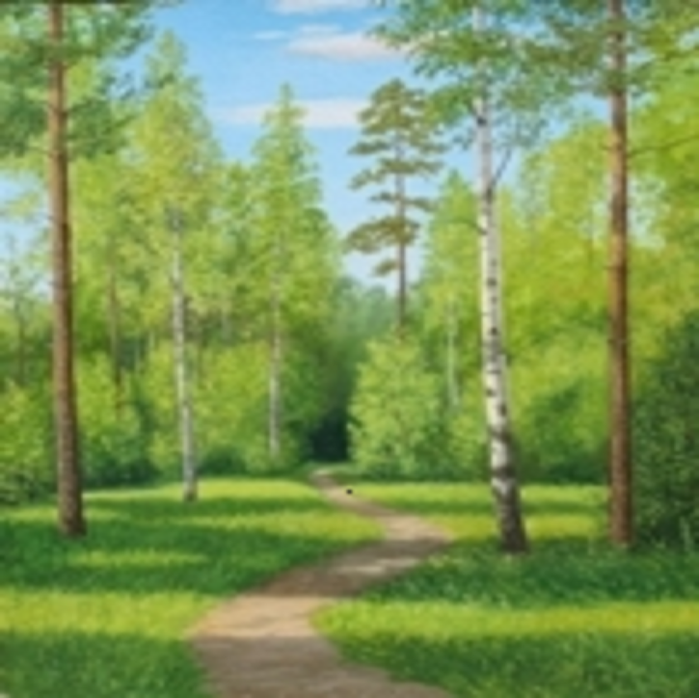

Спичка – невеличка. Вы обо мне, а вот и я! Привет вам пламенный, друзья! Вы меня знаете? Я спичка-невеличка! Не смотрите, что мала. Я, маленькая спичка, могу сделать много зла. Я не виновата, если люди зажгли огонь и оставили его без присмотра. Да, если неосторожно обращаться с огнем, может произойти большая беда. Но я могу приносить и большую пользу. Знаете, как огонь помогает человеку? Знают взрослые, знают дети в самых дальних концах земли: люди, сколько жили на свете, пуще глаза огонь берегли, ведь издревле до нашего века он помощник и друг человека. Чуть стемнеет, вспыхнет повсюду электрических лампочек чудо. Поутру, чтобы все были сыты, ставим пищу в духовки и плиты. Хлеб и булки огонь выпекает и от холода нас защищает. И от дальних звезд до Земли мчит космические корабли. Но если кто-то из детей захочет взять спички и чиркнуть, будет много огня. Со спичками детям играть нельзя, так как от них может произойти пожар. Если увидишь огонь, обязательно скажи взрослым. Нельзя прятаться под диван, кровать, шкаф, если рядом огонь, можно обгореть. А что нужно сделать, если вдруг появится огонь? Давайте скажем такое правило: «Пусть помнит каждый гражданин пожарный номер 01».

